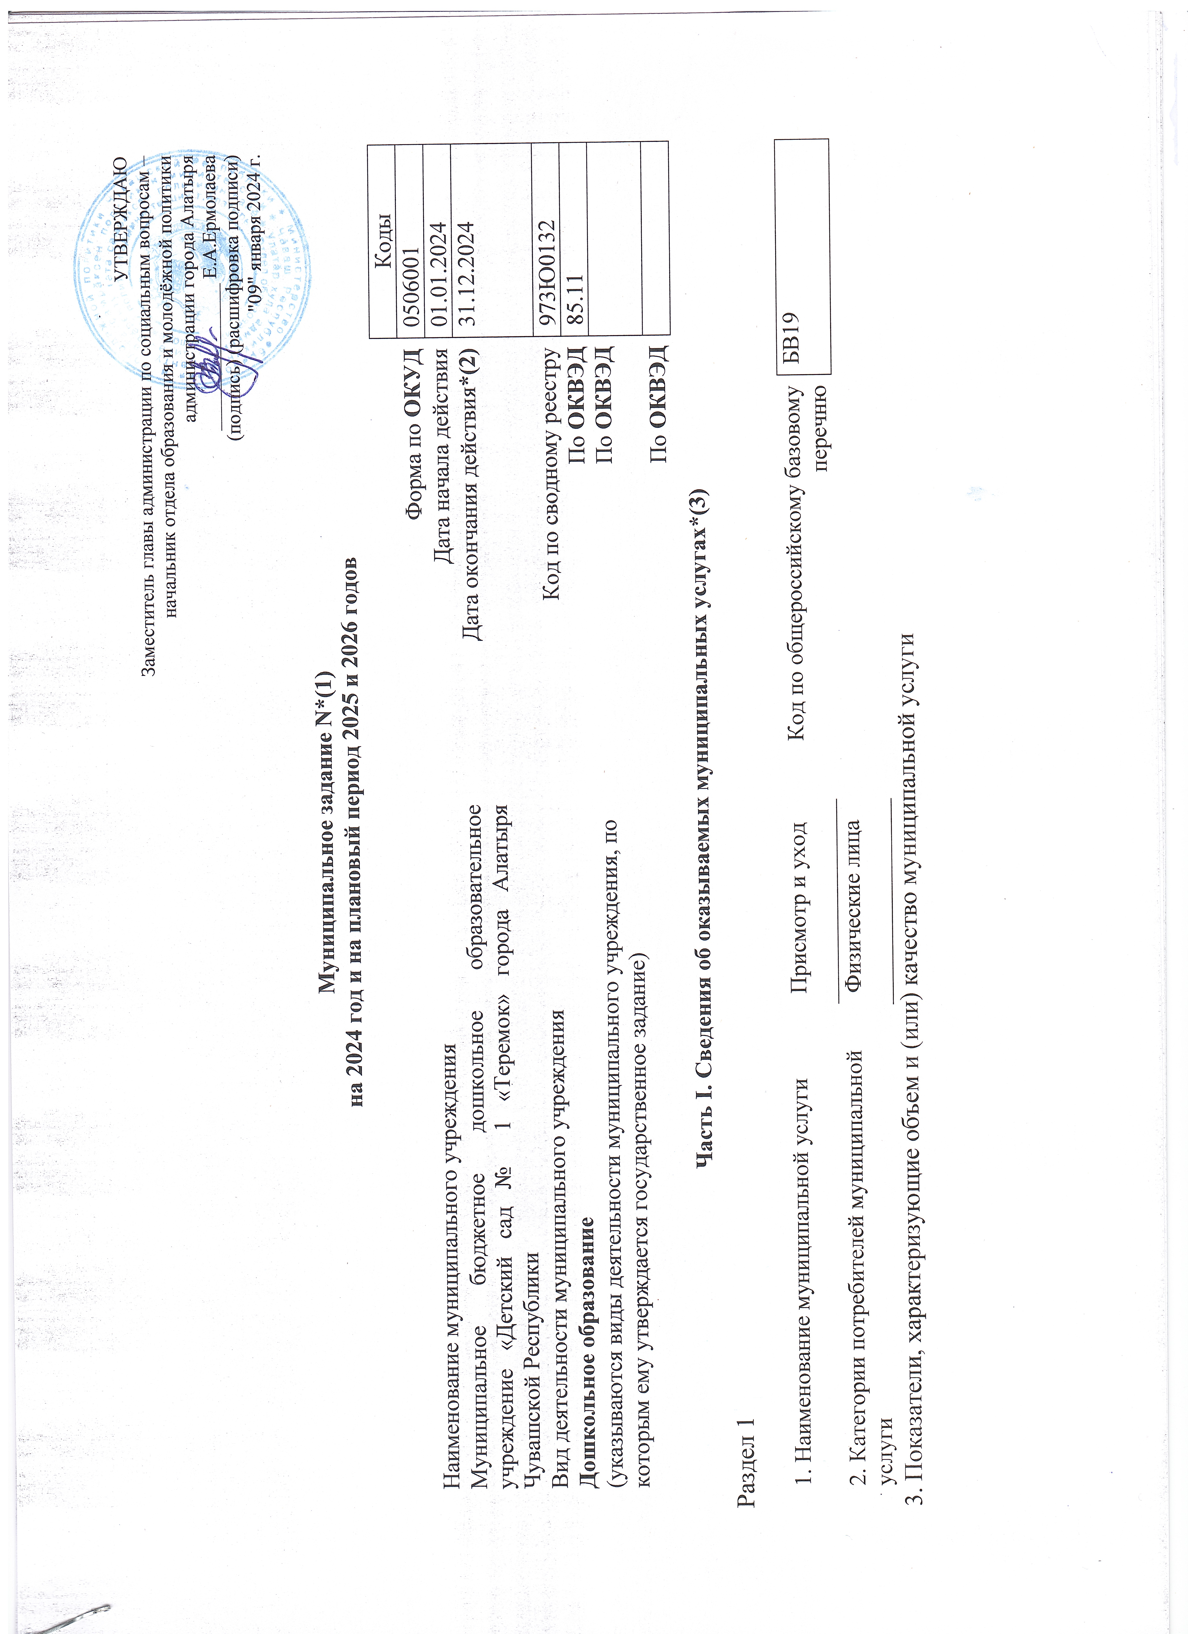

Муниципальное задание N*(1)
на 2024 год и на плановый период 2025 и 2026 годов
 |  | Коды
 | Форма по ОКУД | 0506001
Наименование муниципального учреждения | Дата начала действия | 01.01.2024
Муниципальное бюджетное дошкольное образовательное учреждение «Детский сад № 1 «Теремок» города Алатыря Чувашской Республики | Дата окончания действия*(2) | 31.12.2024
Вид деятельности муниципального учреждения | Код по сводному реестру | 973Ю0132
Дошкольное образование | По ОКВЭД | 85.11
(указываются виды деятельности муниципального учреждения, по которым ему утверждается государственное задание) | По ОКВЭД
 | По ОКВЭД

Часть I. Сведения об оказываемых муниципальных услугах*(3)
Раздел 1

1. Наименование муниципальной услуги | Присмотр и уход | Код по общероссийскому базовому перечню | БВ19
2. Категории потребителей муниципальной услуги | Физические лица
3. Показатели, характеризующие объем и (или) качество муниципальной услуги

3.1. Показатели, характеризующие качество муниципальной услуги*(4)
Уникальный номер реестровой записи  *(5) | Показатель, характеризующий содержание муниципальной услуги | Показатель, характеризующий условия (формы) оказания муниципальной услуги | Показатель качества муниципальной услуги |  |  | Значение показателя качества муниципальной услуги |  |  | Допустимые (возможные) отклонения от установленных показателей качества муниципальной услуги*(7)
 | Категория потребителей | Справочник периодов пребывания | наименование показателя  *(5) | единица измерения по ОКЕИ |  | 2024 год  (очередной финансовый год) | 2025 год  (1-й год планового периода) | 2026 год  (2-й год планового периода) | в процентах | в абсолютных величинах
 |  |  |  | наименование*(5) | код по ОКЕИ*(5)
1 | 2 | 3 | 4 | 5 | 6 | 7 | 8 | 9 | 10 | 11
853211О.99.0.БВ19АА55000 | Физические лица за исключением льготных категорий | Группа сокращённого дня | Посещаемость детьми дошкольных образовательных организаций (число дней, проведенных в группах) | дни | 540 | 150 | 150 | 150 | 5
 |  |  | Обеспечение кадрового сопровождения образовательного процесса | процент | 744 | 100 | 100 | 100
 |  |  | Отсутствие жалоб на качество оказываемой муниципальной услуги | единиц | 642 | 0 | 0 | 0

3.2. Показатели, характеризующие объем муниципальной услуги

Уникальный номер реестровой записи*(5) | Показатель, характеризующий содержание муниципальной услуги*(5) | Показатель, характеризующий условия (формы) оказания муниципальной услуги*(5) | Показатель объема муниципальной услуги |  |  | Значение показателя объема муниципальной услуги |  |  | Размер платы (цена, тариф)*(8) |  |  | Допустимые (возможные) отклонения от установленных показателей объема муниципальной услуги*(7)
 | Категория потребителей | Справочник периодов пребывания | наименование показателя*(5) | единица измерения по ОКЕИ |  | 2024 год (очередной финансовый год) | 2025 год (1-й год планового периода) | 2026 год (2-й год планового периода) | 2024 год (очередной финансовый год) | 2025 год (1-й год планового периода) | 2026год (2-й год планового периода) | в процентах | в абсолютных величинах
 |  |  |  | наименование*(5) | код по ОКЕИ*(6)
1 | 2 | 3 | 4 | 5 | 6 | 7 | 8 | 9 | 10 | 11 | 12 | 13 | 14
853211О.99.0.БВ19АА55000 | Физические лица за исключением льготных категорий | Группа сокращённого дня | Количест  во воспитанников | Чел. | 792 | 105 | 105 | 105 | 0 | 0 | 0

4. Нормативные правовые акты, устанавливающие размер платы (цену, тариф) либо порядок ее установления

Нормативный правовой акт
вид | принявший орган | дата | номер | наименование
1 | 2 | 3 | 4 | 5
Постановление | Администрации города Алатыря | 30.01.2015 | №72 | Об установлении платы, взимаемой с родителей (законных представителей) за присмотр и уход за детьми, осваивающими образовательные программы дошкольного образования в муниципальных образовательных организациях города Алатыря (с изменениями от 18 января 2019 года, от 30 марта 2022 г.)
Постановление | Администрация города Алатыря | 13.01.2020 г. | №04 | Об утверждении Положения о порядке взимания и использования родительской платы в муниципальных бюджетных дошкольных образовательных организациях города Алатыря Чувашской Республики (с изменениями от 01 февраля 2021 г., от 28 октября 2022 г.)

5. Порядок оказания муниципальной услуги
5.1. Нормативные правовые акты, регулирующие порядок оказания муниципальной услуги
Федеральный закон «Об общих принципах организации местного самоуправления в Российской Федерации» от 06.10.2003 №131 -ФЗ,
Федеральный закон «Об образовании в Российской Федерации» от 29.12.2012 года № 273-ФЗ,
Приказ Министерства просвещения РФ от 31 июля 2020 г. № 373 "Об утверждении Порядка организации и осуществления образовательной деятельности по основным общеобразовательным программам - образовательным программам дошкольного образования"»,
Приказ Минобрнауки России «Об утверждении федерального государственного образовательного стандарта дошкольного образования» от17.10.2013 №1155,
Устав муниципального бюджетного дошкольного образовательного учреждения «Детский сад №1 «Теремок» города Алатыря Чувашской Республики (утверждён 27 июля 2020 г.)

5.2. Порядок информирования потенциальных потребителей муниципальной услуги
Способ информирования | Состав размещаемой информации | Частота обновления информации
1 | 2 | 3
Интернет сайт | Размещение мероприятий на официальном сайте | По мере необходимости
Информационные стенды | Нормативно-правовые и локальные акты | По мере необходимости

Часть II. Сведения о выполняемых работах*(3)
Раздел ______

1. Наименование работы |  |  | Код по общероссийскому базовому перечню
2. Категории потребителей работы

3. Показатели, характеризующие объем и (или) качество работы

3.1. Показатели, характеризующие качество работы*(4)
Уникальный номер реестровой записи*(5) | Показатель, характеризующий содержание работы |  |  | Показатель, характеризующий условия (формы) выполнения работы |  | Показатель качества работы |  |  | Значение показателя качества работы |  |  | Допустимые (возможные) отклонения от установленных показателей качества работы*(7)
 | наименование показателя*(5) | наименование показателя*(5) | наименование показателя*(5) | наименование показателя*(5) | наименование показателя*(5) | наименование показателя*(5) | единица измерения |  | 20__ год  (очередной финансовый год) | 20__ год  (1-й год планового периода) | 20__ год  (2-й год планового периода) | в процентах | в абсолютных величинах
 |  |  |  |  |  |  | наименование*(5) | код по ОКЕИ*(6)
1 | 2 | 3 | 4 | 5 | 6 | 7 | 8 | 9 | 10 | 11 | 12 | 13 | 14

3.2. Показатели, характеризующие объем работы
Уникальный номер реестровой записи*(5) | Показатель, характеризующий содержание работы |  |  | Показатель, характеризующий условия (формы) выполнения работы |  | Показатель объема работы |  |  |  | Значение показателя объема работы |  |  | Размер  платы (цена, тариф)*(8) |  |  | Допустимые (возможные) отклонения от установленных показателей объема работы*(7)
 | наименование показателя*(5) | наименование показателя*(5) | наименование показателя*(5) | наименование показателя*(5) | наименование показателя*(5) | наименование показателя*(5) | единица измерения |  | описание работы | 20__ год  (очередной финансовый год) | 20__ год  (1-й год планового периода) | 20__ год  (2-й год планового периода) | 20__ год  (очередной финансовый год) | 20__ год  (1-й год планового периода) | 20__ год  (2-й год планового периода) | в процентах | в абсолютных величинах
 |  |  |  |  |  |  | наименование*(5) | код по ОКЕИ*(6)
1 | 2 | 3 | 4 | 5 | 6 | 7 | 8 | 9 | 10 | 11 | 12 | 13 | 14 | 15 | 16 | 17 | 18

4. Нормативные правовые акты, устанавливающие размер платы (цену, тариф) либо порядок ее установления*(7)

Нормативный правовой акт
вид | принявший орган | дата | номер | наименование
1 | 2 | 3 | 4 | 5

Часть III. Прочие сведения о муниципальном задании*(9)
1. Основания для досрочного прекращения выполнения муниципального задания – ликвидация учреждения
2. Иная информация, необходимая для выполнения (контроля выполнения) муниципального задания -
3. Порядок контроля за выполнением муниципального задания

Форма контроля | Периодичность | Государственные органы, осуществляющие контроль за выполнением муниципального задания
1 | 2 | 3
Последующий контроль в форме камеральной проверки отчетности | По мере поступления отчетности о выполнении муниципального задания | Отдел образования и молодежной политики администрации города Алатыря

4. Требования к отчетности о выполнении муниципального задания
4.1. Периодичность представления отчетов о выполнении муниципального задания – ежегодно (1 раз в год)
4.2. Сроки представления отчетов о выполнении муниципального задания – до 10 числа месяца, следующего за отчётным годом.
4.2.1. Сроки представления предварительного отчета о выполнении муниципального задания – до 10 декабря текущего финансового года
4.3. Иные требования к отчетности о выполнении муниципального задания - нет
5. Иные показатели, связанные с выполнением муниципального задания*(10)–допустимое (возможное) отклонение от выполнения муниципального задания составляет 5 %.

